**Tuần 8**: Lọc làm nét + tách biên ảnh (thao tác trên ảnh đa cấp xám)

Yêu cầu: Xây dựng app đáp ứng các chức năng sau:

- Lấy ảnh đa cấp xám của ảnh đọc vào

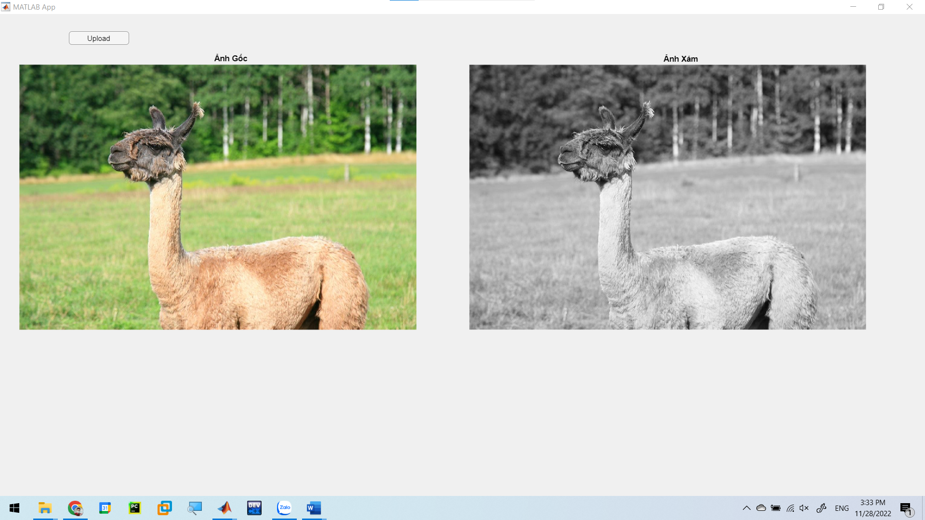

- Toán tử Laplacian (vận dụng các mặt nạ Laplacian đã học)

- Toán tử Robert (sử dụng cặp mặt nạ đã học)

- Toán tử Prewitt (sử dụng cặp mặt nạ đã học)



